**ВХОД В СИСТЕМУ АИС «АБИТУРИЕНТ»**

Для входа в систему необходимо ввести имя пользователя и пароль. Форма для ввода данных представлена на рисунке 1.

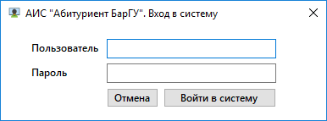

Рисунок 1. — Форма авторизации пользователя в системе

После ввода имени пользователя и пароля вход в систему производится нажатием кнопки «Войти в систему» или нажатия кнопки «Enter» на клавиатуре.

***Возможные ошибки входа в систему:***

* Не введен пароль пользователя. Сообщение об ошибке на рисунке 2. Возникает в случае, когда пользователь ввёл имя входа пользователя, оставив поле пароля пустым и пытается выполнить вход в систему.

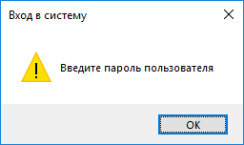

Рисунок 2. — Ошибка авторизации: введите пароль пользователя

* Не введено имя пользователя. Сообщение об ошибке на рисунке 3. Возникает в случае, когда пользователь ввёл пароль, оставив поле имени пользователя пустым и пытается выполнить вход в систему.

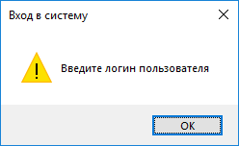

Рисунок 3. — Ошибка авторизации: введите имя пользователя

* Пользователь не найден. Сообщение об ошибке на рисунке 4. Возникает в случае, когда пользователь, по введенным данным, не найден.

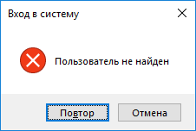

Рисунок 4. — Ошибка авторизации: пользователь не найден.

**РЕГИСТРАЦИЯ АБИТУРИЕНТА**

Для регистрации пользователя выбрать пункт меню «Новая запись» (рис.5) в меню «Файл» или Кнопка «» на панели инструментов .

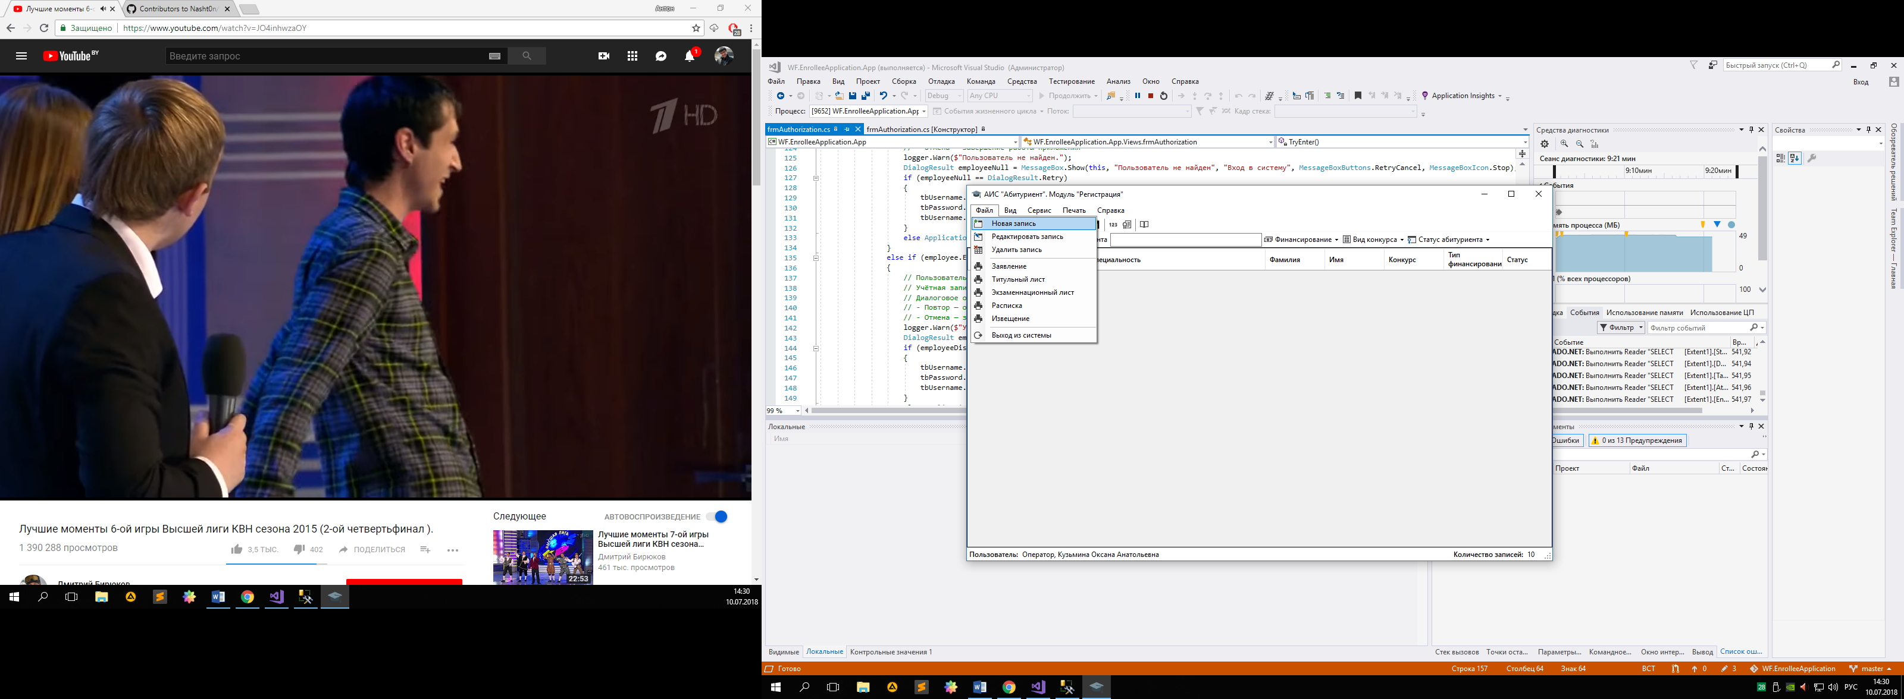

Рисунок 5. — Регистрация абитуриента, меню «Файл» — «Новая запись»



Рисунок 6. — Панель инструментов кнопка «Новый абитуриент»

Форма регистрации абитуриента, содержит несколько панелей для заполнения сведений об абитуриенте:

* Информация об абитуриенте (рис. 7);
* Дополнительная информация (рис. 8);
* Поступление (рис. 9);
* Разное (рис. 10).

В первую очередь указывается специальность, на которую производится регистрация абитуриента, предварительно указав факультет и форму обучения.

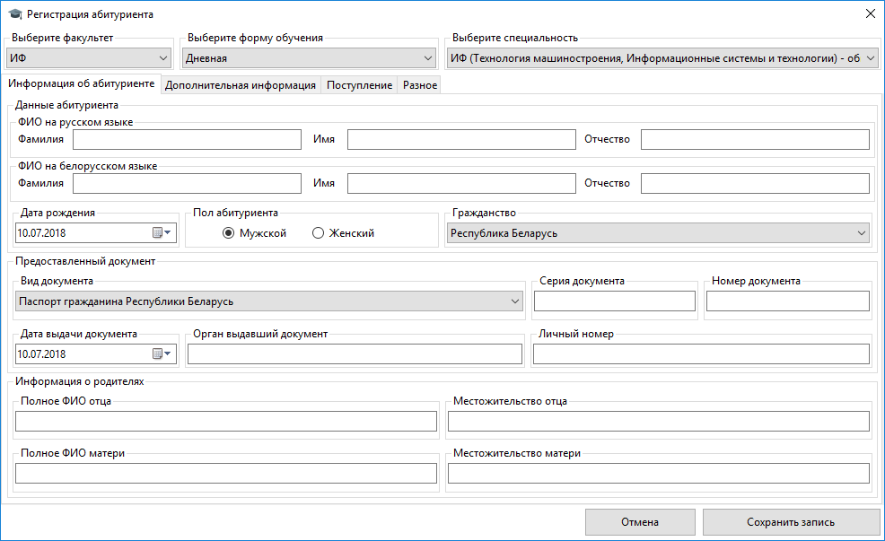

Рисунок 7. — Форма регистрации абитуриента. Панель «Информация об абитуриенте»

**ПАНЕЛЬ «ИНФОРМАЦИЯ ОБ АБИТУРИЕНТЕ»**

**ЗАПОЛНЕНИЕ ДАННЫХ ОБ АБИТУРИЕНТЕ**

Заполнение данных об абитуриенте начинается с ввода фамилии, имени и отчества (рис.8).

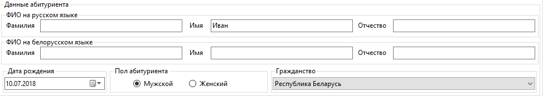

Рисунок 8. — Панель «Информация об абитуриенте». Заполнение данных абитуриента

Поля являются авто заполняемыми, т.е. если в базе уже фигурирует имя *Иван*, пользователь, поставив символ «И» в поле «Имя» увидит всплывающую подсказку, какие имена есть на эту букву, а самый первый вариант сразу подставит в поле.

При входе в поля ввода ФИО на белорусском языке, система самостоятельно изменить язык ввода данных на белорусский (если конечно данная раскладка установлена в системе), а по выходе из них вернется в язык по умолчанию.

В полях «Дата рождения», «Пол абитуриента» и «Гражданство» пользователь указывает соответствующую информацию.

**ЗАПОЛНЕНИЕ ДАННЫХ О ПРЕДОСТАВЛЕННОМ ДОКУМЕНТЕ ПОДТВЕРЖДАЮЩЕГО ЛИЧНОСТЬ АБИТУРИЕНТА**

Панель «Предоставленный документ» содержит поля для ввода информации о предоставленном документе, подтверждающем личность абитуриента (рис.9).

В поле «Вид документа» пользователь выбирает, какой документ предоставил абитуриент.

Поле «Серия» содержит символы серии документа, при входе в поле для ввода серии система изменит язык на английский, а по выходе вернется в раскладку русского языка.

В поле «Номер документа» пользователь вводит номер документа. Для избегания ошибок разрешен ввод только цифр.

Указывается дата выдачи документа в одноименное поле.

В поле «Орган выдавший документ» указывается наименование государственного органа, производившего выдачу документа абитуриенту. Поле обладает авто заполнением.

Поле «Личный номер» содержит информацию о персональном номере документа абитуриента. При входе в поле для ввода система изменит язык на английский, а по выходе вернется в раскладку русского языка.

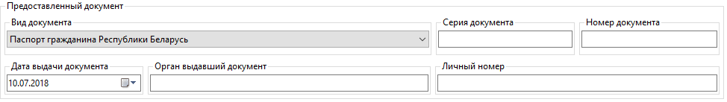

Рисунок 9. — Панель «Информация об абитуриенте». Заполнение данных о предоставленном документе.

**ЗАПОЛНЕНИЕ ИНФОРМАЦИИ О РОДИТЕЛЯХ АБИТУРИЕНТА**

Панель «Информация о родителях» содержит поля для ввода информации о родителях абитуриента (рис.10).

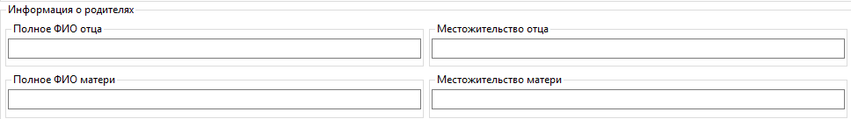

Рисунок 10. — Панель «Информация об абитуриенте». Заполнение информации о родителях абитуриента.

Поля информации о родителях являются не обязательными к заполнению. По собственному усмотрению оставлять поля пустыми или ставить знак прочерка «—».

**ПАНЕЛЬ «ДОПОЛНИТЕЛЬНАЯ ИНФОРМАЦИЯ»**

**ЗАПОЛНЕНИЕ АДРЕСА РЕГИСТРАЦИИ АБИТУРИЕНТА**

Панель «Адрес проживания» содержит поля для ввода информации об адресе регистрации абитуриента (рис.11).

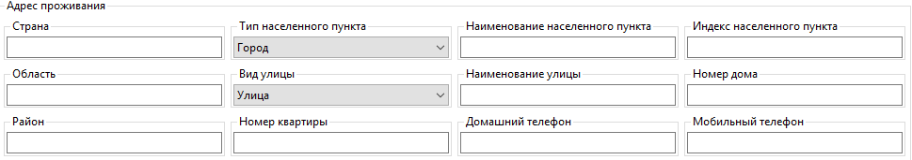

Рисунок 11. — Панель «Дополнительная информация». Заполнение адреса регистрации абитуриента

Поля «Страна», «Область», «Район», «Наименование населенного пункта», «Наименование улицы» являются авто заполняемыми.

Поле «Номер квартиры» является необязательным к заполнению. По собственному усмотрению оставлять поля пустыми или ставить знак прочерка «—».

**ЗАПОЛНЕНИЕ ИНФОРМАЦИИ О ПОСЛЕДНЕМ ОКОНЧЕННОМ УЧЕБНОМ ЗАВЕДЕНИИ**

На рисунке 12 представлены поля для заполнения информации о последнем оконченном учебном заведении абитуриента.

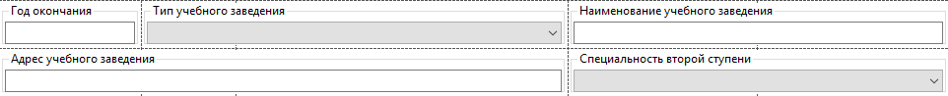

Рисунок 12. — Панель «Дополнительная информация». Заполнение информации о последнем оконченном учебном заведении

Поля «Наименование учебного заведения» и «Адрес учебного заведения» авто заполняемые.

Поле «Специальность второй ступени» становится видимым, при поступлении абитуриента на сокращенную форму обучения.

**ЗАПОЛНЕНИЕ ИНФОРМАЦИИ О ТЕКУЩЕМ ОБУЧЕНИИ В ВЫСШЕМ УЧЕБНОМ ЗАВЕДЕНИИ**

При подаче документов, абитуриентом, который на данный момент учится в высшем учебном заведении, необходимо ввести информацию о текущем университете, специальности и курсе обучения. Для этого необходимо поставить галочку в поле «Второе высшее» (рис.13), после чего станут видимыми поля для ввода информации.



Рисунок 13. — Панель «Дополнительная информация». Заполнение информации о текущем обучение в высшем учебном заведении

**ПАНЕЛЬ «ПОСТУПЛЕНИЕ»**

Панель, содержащая информацию о поступлении, представленная на рисунке 14, содержит информацию о виде финансирования, виде конкурса и основания зачисления, сведения о набранных баллах абитуриента (сертификатов и оценок документов об образовании предоставленные абитуриентом) и другие поля.

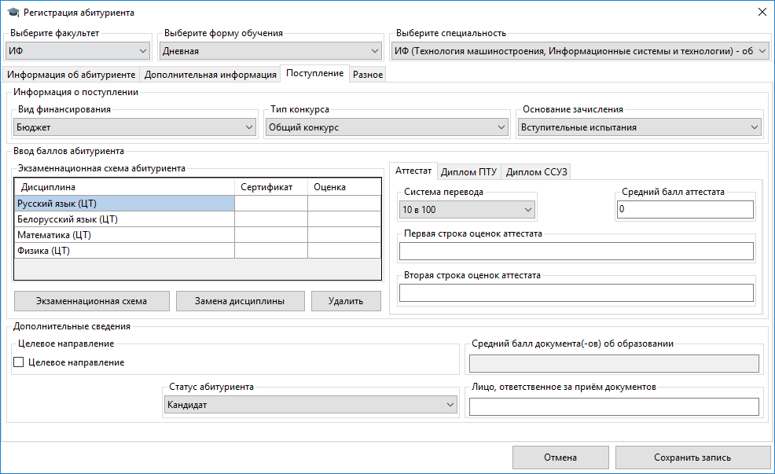

Рисунок 14. — Форма регистрации абитуриента. Панель «Поступление»

**РЕДАКТИРОВАНИЕ ЭКЗАМЕНАЦИОННОЙ СХЕМЫ СПЕЦИАЛЬНОСТИ И ВВОД ОЦЕНОК АБИТУРИЕНТА**

Управление сдаваемыми дисциплинами и оценками абитуриента происходит в таблице, представленной на рисунке 15.

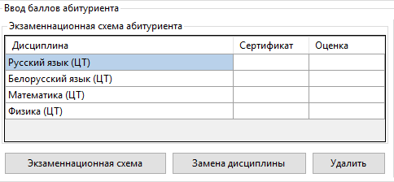

Рисунок 15. — Форма регистрации абитуриента. Панель «Поступление». Экзаменационная схема специальности. Оценки абитуриента

Столбец «Дисциплина» является не редактируемым. Ввод информации происходит в столбцы «Сертификат» и «Оценка». В случае, если экзаменационная схема специальности, содержит дисциплины альтернативы друг друга (Русский/Белорусский (ЦТ), Иностранные языки (ЦТ)) при вводе данных в строку одной из этих дисциплин, альтернативные дисциплины блокируются (рис.11).

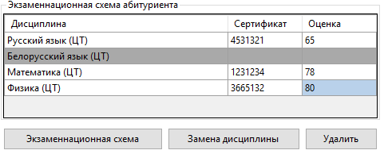

Рисунок 16. — Форма регистрации абитуриента. Панель «Поступление». Экзаменационная схема специальности. Блокирование альтернативных специальностей.

В случае, если абитуриенту, было разрешено подать документы на специальность, с иным сертификатом дисциплины (***Например:*** *вместо Истории Беларуси (ЦТ),абитуриент сдал и предоставляет сертификат по Всемирной истории (ЦТ)*) выполняем замену дисциплины, нажатием кнопки «Замена дисциплины».

В открывшемся окне (рис. 17), ставим галку, что мы выполняем замену, а в выпадающем списке указываем дисциплину замены. По кнопке «Сохранить» система запомнит, что выполнена замена дисциплины, и в дальнейшем в отчётах специальности — это будет отражено.

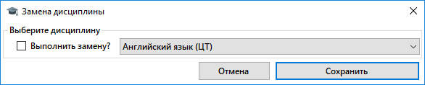

Рисунок 17. — Форма замены дисциплины.

После заполнения данных таблицы оценками и номерами сертификатов, поля альтернатив централизованного тестирования **ДОЛЖНЫ БЫТЬ УДАЛЕНЫ.**

Удаление производится путем выбора удаляемой дисциплины и нажатием на кнопку «Удалить». В случае, если пользователь удалил неверную дисциплину, восстановить данные, можно нажатием кнопки «Экзаменационная схема».

Ввод оценок, указанных в предоставленных документах об образовании абитуриентом.

В выпадающем списке указывается система перевода оценок: если документ об образовании содержит оценки десятибалльной системы оценивания — система перевода 10 в 100; если пятибалльной системы оценивания — система перевода 5 в 100.

Оценки вводятся в обе строки для ввода оценок без пробелов и знаков разделителей. Оценке «10» (десять) соответствует 0 (ноль). Копирование в этих полях отключено. Если оценки, обоих полей, совпадают то будет подсчитан средний балл документа об образовании, а в случае нескольких документов, средний балл всех документов об образовании (рис.18).

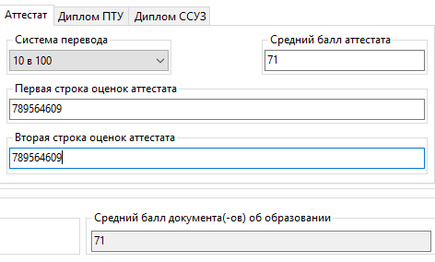

Рисунок 18. — Форма ввода оценок абитуриента

**ЦЕЛЕВОЕ НАПРАВЛЕНИЕ**

Если абитуриент поступает по целевому направлению указываем это в поле «Целевое направление» (ставим галочку), и в появившемся списке указываем роосит выдавший запрос (рис.19).



Рисунок 19. — Указание целевого направления.

**СТАТУС АБИТУРИЕНТА И ВВОД ЛИЦА ОТВЕТСТВЕННОГО ЗА ПРИЁМ ДОКУМЕНТОВ**

В выпадающем списке по умолчанию, стоит запись «Кандидат». В случае редактирования данных абитуриента, статус может быть заменен на «Забрал документы» или «Зачислен».



Рисунок 20. — Указание статуса абитуриента.

Одним из последних шагов, является указание лица ответственного за приём документов. Ввод данных осуществляется в одноименное поле (рис.21) и является авто заполняемым.



Рисунок 21. — Указание лица ответственного за приём документов у абитуриента.

**ПАНЕЛЬ «РАЗНОЕ»**

Панель «Разное» содержит информацию о дополнительных данных абитуриента (льготах)(рис22.) и список приоритетных специальностей при зачислении (рис.23).

Выбор дополнительных данных, осуществляется выбором (установкой флажка) выбранного элемента. Стоит отметить, что поля «БРСМ» и «Целевое направление» выбираются на предыдущих панелях.

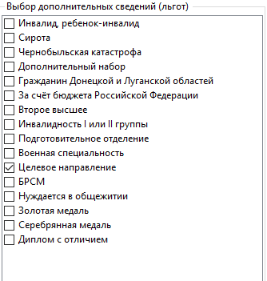

Рисунок 22. — Выбор дополнительных сведений (льгот)

В случае если специальностей в списке приоритетов больше одной, управление уровнями приоритета производится стрелками клавиатуры.

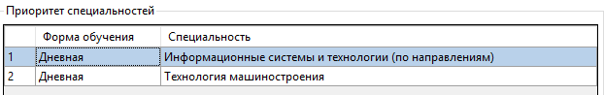

Рисунок 23. — Указание приоритета специальностей.

Когда все необходимые поля заполнены, сохраняем абитуриента кнопкой «Сохранить». При нажатии кнопки «Отмена» — регистрация абитуриента будет отменена, все введенные данные потеряны.

**ПЕЧАТЬ ДОКУМЕНТОВ АБИТУРИЕНТА**

После регистрации абитуриента в системе “Абитуриент” пользователю необходимо вывести на печать перечень документов. В программе присутствует 3 способа вывода документа на печать:

1. Через главное меню приложения (рисунок 24);

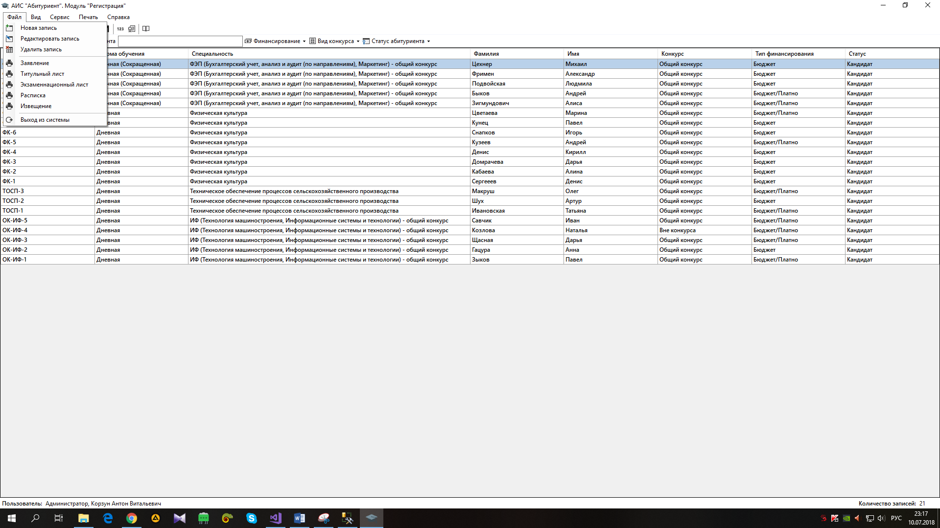

Рисунок 24. — Печать документов через главное меню приложения.

1. С помощью панели инструментов (рисунок 25); Для печати используются кнопки с заглавными буквами. Каждая заглавная буква является первой каждого вида документа.



Рисунок 25. — Печать документов с помощью панели инструментов приложения.

1. Путем вызова контекстного меню выбранного абитуриента (рисунок 26).

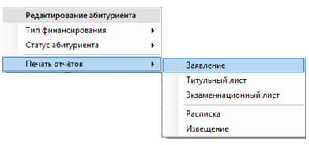

Рисунок 26. — Печать документов путем вызова контекстного меню.

В завершении рабочего дня, производится подготовка и последующая печать отчета «Сводной экзаменационной ведомости». Печать производится путем выбора пункта меню «Печать» — «Сводная экзаменационная ведомость».

Перед сдачей абитуриентами вступительных испытаний подготавливаются для печати экзаменационные ведомости. Печать производится путем выбора пункта меню «Печать» — «Экзаменационная ведомость».

Меню с пунктами подготовки отчётов представлены на рисунке 27.

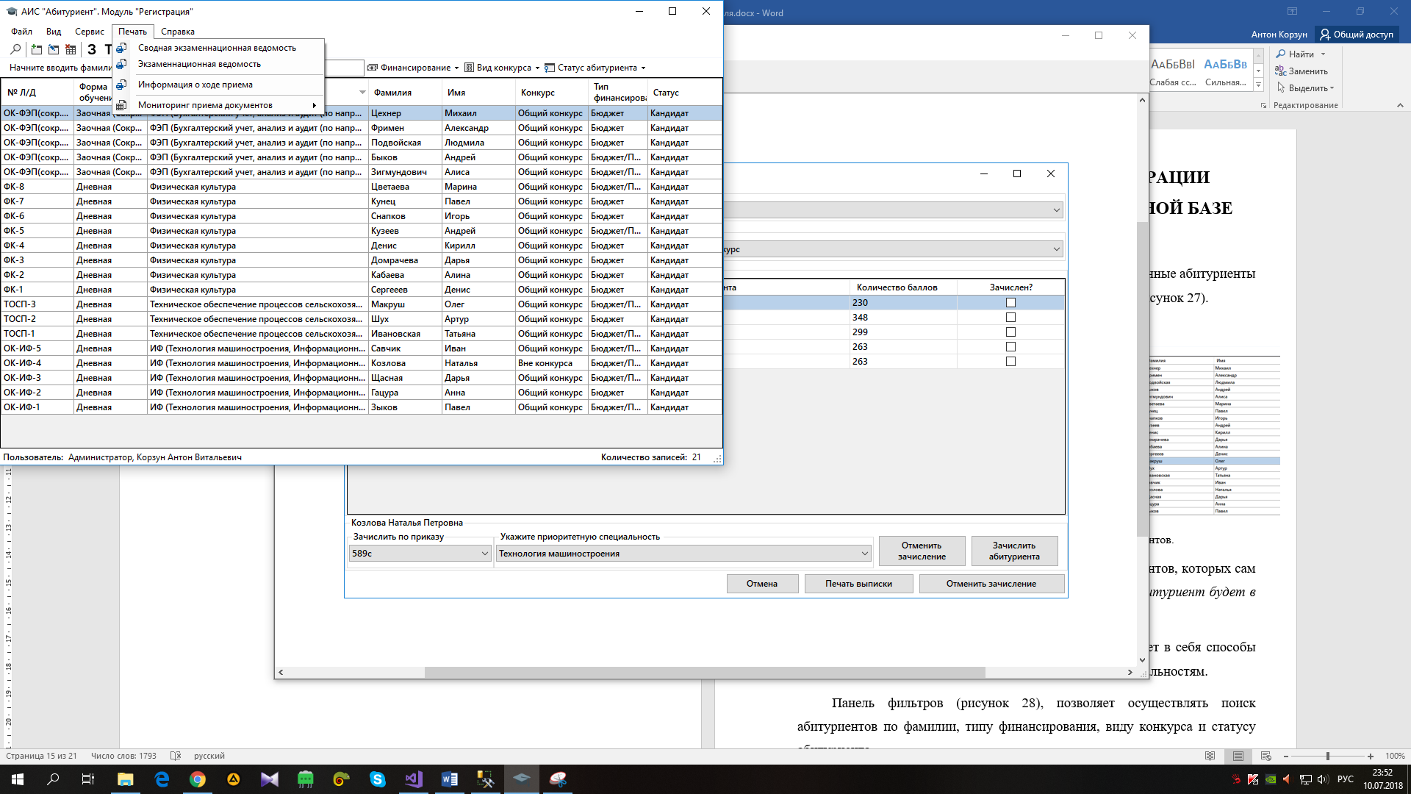

Рисунок 27. — Печать отчётов.

**СПОСОБЫ ПОИСКА И ФИЛЬТРАЦИИ АБИТУРИЕНТОВ В ИНФОРМАЦИОННОЙ БАЗЕ “АБИТУРИЕНТ”**

После регистрации абитуриентов, все зарегистрированные абитуриенты отображаются в таблице, на главной форме приложения (рисунок 28).

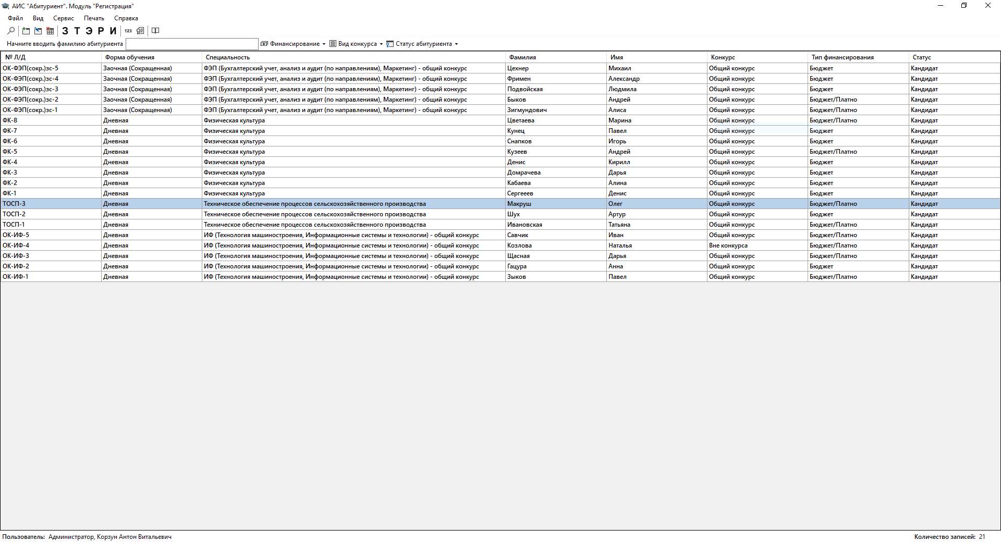

Рисунок 28. — Список зарегистрированных абитуриентов.

По умолчанию, каждый оператор видит тех абитуриентов, которых сам добавил в порядке добавления (*последний добавленный абитуриент будет в верху списка*).

Для ускорения поиска абитуриента, система включает в себя способы фильтрации списка абитуриентов, а также поиска по специальностям.

Панель фильтров (рисунок 29), позволяет осуществлять поиск абитуриентов по фамилии, типу финансирования, виду конкурса и статусу абитуриента.



Рисунок 29. — Панель фильтров.

Для поиска абитуриента по фамилии достаточно начать вводить фамилию в поле для ввода. Остальные фильтры происходят при выборе фильтра и по щелчку мыши по кнопкам выбора.

Поиск по специальностям (рисунок 30), осуществляется после отображения панели поиска. Для того чтобы открыть панель поиска необходимо выбрать «Панель поиска» в меню «Вид» приложения или нажав на кнопку «» на панели инструментов.



Рисунок 30. — Панель поиска по специальности.

**ВСТУПИТЕЛЬНЫЕ ИСПЫТАНИЯ. ВВОД ОЦЕНОК АБИТУРИЕНТОВ.**

По завершению вступительных испытаний абитуриентов, т.е. сдачи экзаменов для поступления, необходимо ввести оценки в базу данных. Это осуществляется модулем «Вступительные испытания». Для входа на форму ввода оценок можно использовать либо меню приложения «Сервис» — «Вступительные испытания», либо на панели инструментов кнопку «». После нажатия на кнопку запуска, откроется окно, представленное на рисунке 31.

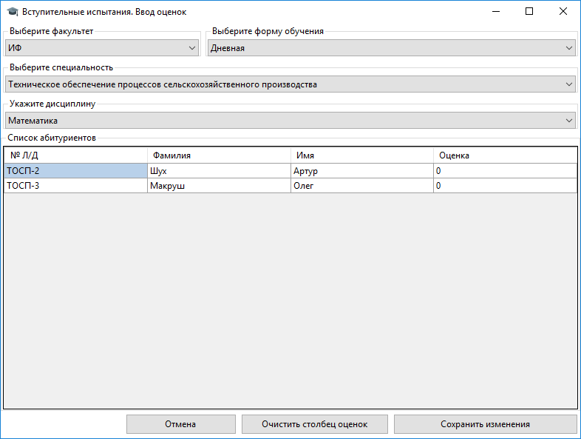

Рисунок 31. — Вступительные испытания. Ввод оценок.

Для ввода оценок, необходимо с помощью выпадающих списков (полей выбора) указать факультет, форму обучения и специальность. Затем, в случае если данная специальность сдает вступительные испытания, выбрать дисциплину.

После выбора дисциплины таблица «Список абитуриентов» заполнится списком абитуриентов, сдающих данную дисциплину. Путем изменения последнего столбца «Оценка» и нажатием кнопки «Сохранить изменения», производится ввод оценок абитуриентов.

**ПРИМЕЧАНИЕ**. Оценки вводятся умноженные на 10.

Например, Шух Артур сдал вступительное испытание по «Математике» на 5 баллов. В систему вводится не 5, а 50.

**ЗАЧИСЛЕНИЕ АБИТУРИЕНТОВ**

Для зачисления абитуриентов в список студентов первого курса используется модуль «Зачисление абитуриентов». Для входа на форму зачисления абитуриентов можно использовать либо меню приложения «Сервис» — «Зачисление абитуриентов», либо на панели инструментов кнопку «». После нажатия на кнопку запуска, откроется окно, представленное на рисунке 32.

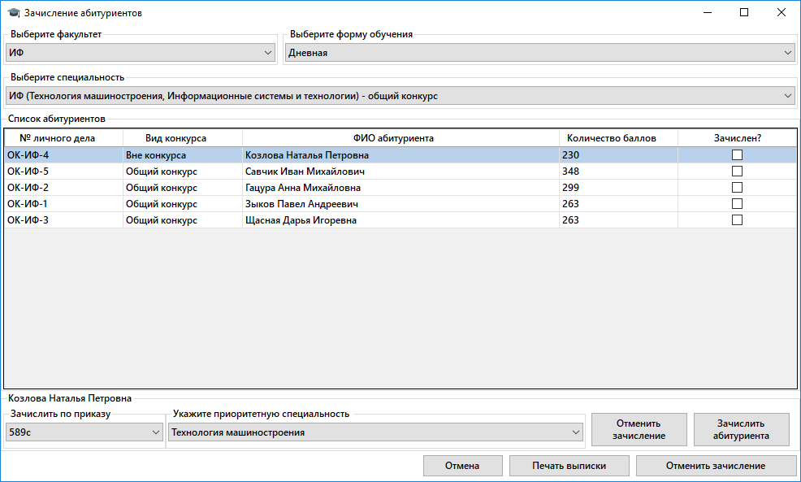

Рисунок 32. — Зачисление абитуриентов.

Зачисление производится следующим образом:

1. Выбирается факультет, форма обучения и специальность, зачисляемых абитуриентов;
2. Производится выбор абитуриента в списке абитуриентов;
3. На панели ниже списка абитуриентов, выбирается приказ зачисления и специальность, на которую выполняется зачисление абитуриента.
4. Нажатием кнопки «Зачислить абитуриента» происходит зачисление; Нажатием кнопки «Отменить зачисление» происходит отмена зачисления;
5. Процесс повторяется с каждым зачисляемым абитуриентом.

По завершению зачисления, печать выписки в личное дело абитуриента производится с помощью кнопки «Печать выписки».